組長：3B017120陳昶安 組員：3B017126黃宥勛 3A917051傅華健

[電子郵件地址]

摘要

介紹水下探測器並具備使用者的購買的功能  
有管理者介面提供給公司人員操作用來減少訓練時間

水下探測器介紹網站

組別：第五組

目錄

作業說明 2

背景資料 2

技術介紹： 2

遇到的問題： 4

環境介紹 4

實作方法 5

環境檢查 6

安裝與設定 6

解決方案步驟 6

流程圖 9

實作心得 10

心得 陳昶安 10

心得 傅華健 11

心得 黃宥勛 11

附註 12

工作分配 12

參考文獻 12

# 作業說明

這次作業所做的系統為類似網購平台的網站，分為三個部分：

1. 水下探測機介紹系統
2. 客戶(使用者)系統
3. 管理員系統

水下探測機介紹的部分為主頁，進入後可以看到圖片介紹，下滑可以選擇購買的方案，而右上角有註冊與登入進入客戶(使用者)系統以及管理員進入管理員系統，登入後才可下達訂單，而登入後可以檢視客戶資料、訂單以及歷史訂單等。

管理員系統進入後可以查看、新增與編輯管理員，查看與編輯客戶，查看與完成訂單，查看歷史訂單，新增與編輯商品等功能。

本作業除了學習Python之外，還學習以HTML、CSS做前端甚至有用到Javascript來製作，也學習所謂的套模板，將網路上下載的網頁模板改成以Flask最為後端的進行操作，並以jinja2的語法讓前端可以與後端進行資料操作。

# 背景資料

## 技術介紹：

在資料庫設計上面使用SQLite，以下為介紹本次設計的資料庫：

資料庫具有五格表格：

* 訂單
* 歷史訂單
* 商品
* 客戶(使用者)
* 管理員

以客戶與商品的編號做為訂單的外鍵使訂單上的客戶與商品一定存在於資料庫中不會找不到，讓廠商可以正常的出貨，如下圖所示。

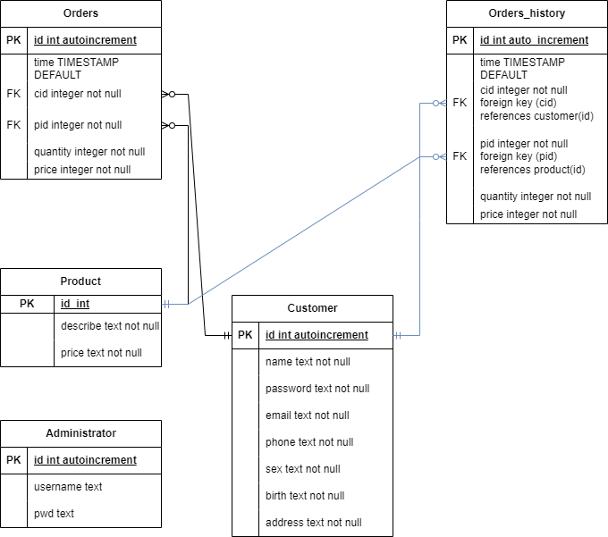

圖一、資料庫實體關係圖

## 遇到的問題：

客戶(使用者)系統端：

1. 帳戶重複註冊
2. 登入時錯誤訊息排版

管理員系統端：

1. 管理員重複註冊
2. 管理員改名後與原本管理員同名
3. 商品編號設計上沒有給予自動增加
4. 資料編號在前端與後端傳遞上的問題

水下探測機介紹系統:

1. CSS和Javascript是使用模板的，還需依照我的需求去做更動
2. 圖庫的gallary會有重整後width異常縮減
3. 設計點選縮圖展現全圖和顯示全圖時應消失的部件
4. 設計需登入和需先選擇方案的方式

# 環境介紹

環境1

使用Python 3.12.3並裝有flask 3.0.3及其相依套件，作業系統為Windows11，設計上以Visual Studio Code為主，以ChatGPT為美觀設計，以Google Chrome為瀏覽器

環境2

使用Python 3.11並安裝flask套件，作業系統為Windows10，使用Visual Studio Code，在網頁美觀上使用ChatGPT輔助，以Google Chrome為瀏覽器，並使用SQLit作為資料庫

。

環境3

使用Anaconda建置虛擬環境，使用Python 3.11.0 以及Flask 3.03套件，以Visual Studio Code為IDE做運行和設計，使用Brave瀏覽器

# 實作方法

客戶(使用者)系統端：

1. 判斷資料庫是否存在，不存在則建立資料庫。
2. 建立index路和index.html網頁，利用CSS和Javascript做動態設計和商品介紹及各功能的入口
3. 建立login路由和login.html網頁，用來給客戶登入使用。
4. 建立register路由和register.html網頁，用來註冊帳戶。
5. 建立user路由和customer.html網頁，用來顯示會員資料。
6. 建立edit路由和edit.html網頁，用來修改會員資料。
7. 建立buy路由，用來接收客戶購買產品的資料，並寫入資料庫。
8. 建立orders路由和orders.html網頁，用來顯示未出貨的訂單資訊。
9. 建立orders_history路由和orders_history.html網頁，用來顯示已完成的訂單資訊。
10. 建立logout路由，用來登出會員資料。
11. 建立error.html網頁，用來顯示錯誤時的做法。

# 環境檢查

## 安裝與設定

1. Visual Studio Code（簡稱 VS Code）是一款由微軟開發且跨平台的免費原始碼編輯器。 該軟體以擴充元件的方式支援語法突顯、程式碼自動補全（又稱 IntelliSense）、程式碼重 構功能，並且內建了命令列工具和 Git 版本控制系統。 使用者可以更改佈景主題和鍵盤捷徑實現個人化設定，也可以透過內建的擴充元件程式商店 安裝其他擴充元件以加強軟體功能。
2. Python，是一種廣泛使用的直譯式、進階和通用的程式語言。Python支援多種程式設計，包括結構化、程序式、反射式、物件導向和函數式程式設計。 它擁有動態型別系統和垃圾回收功能，能夠自動管理記憶體使用，並且其本身擁有一個巨大而廣泛的標準庫。
3. SQLite 是一種輕量級、獨立且無伺服器的關聯式資料庫管理系統，被廣泛用於嵌入式系統、行動應用程式和中小型網站。它易於安裝，需要較少的配置，並提供了一組用於管理和操作資料的強大功能。
4. Flask，是一種Python的輕量級的網頁框架，也是本次專題的後端，必須要檢查是否有安裝否則無法執行。

## 解決方案步驟

客戶(使用者)系統端

1. 帳戶重複註冊

解決方式：在註冊時到資料庫查詢customer是否存在重複帳號名稱。

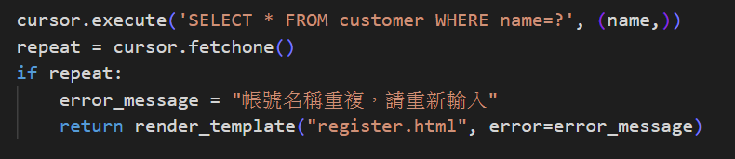

1. 登入時錯誤訊息排版

使用絕對位置的方式將錯誤訊息所在指定位置。

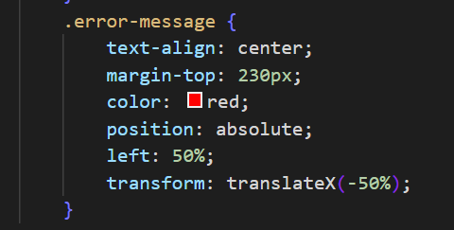

管理者系統端

1. 管理員重複註冊

註冊時檢查管理員資料表是否有相同名稱。

1. 管理員改名後與原本管理員同名

編輯時檢查管理員資料表是否有相同名稱。

1. 商品編號設計上沒有給予自動增加

每次新增商品時自動查詢最後一個商品編號。

1. 資料編號在前端與後端傳遞上的問題

以session暫時記憶編號，並於操作完成後清除。

水下探測器介紹系統

1. CSS和Javascript是使用模板的，還需依照我的需求去做更動

就按照自身要求去google或使用chatGPT解決需求

1. 圖庫的Silder會有重整後width異常縮減

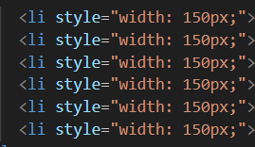

在圖庫的細項設定固定的width

1. 設計點選縮圖展現全圖和顯示全圖時應消失的部件

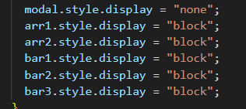

利用javascript修改display屬性

1. 設計需登入和需先選擇方案的方式

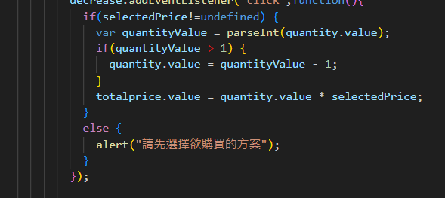

用javascript判斷是否有先選擇方案，未選擇則發出警告

## 流程圖

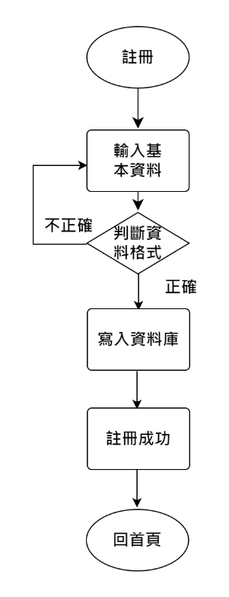

**圖二、註冊系統**

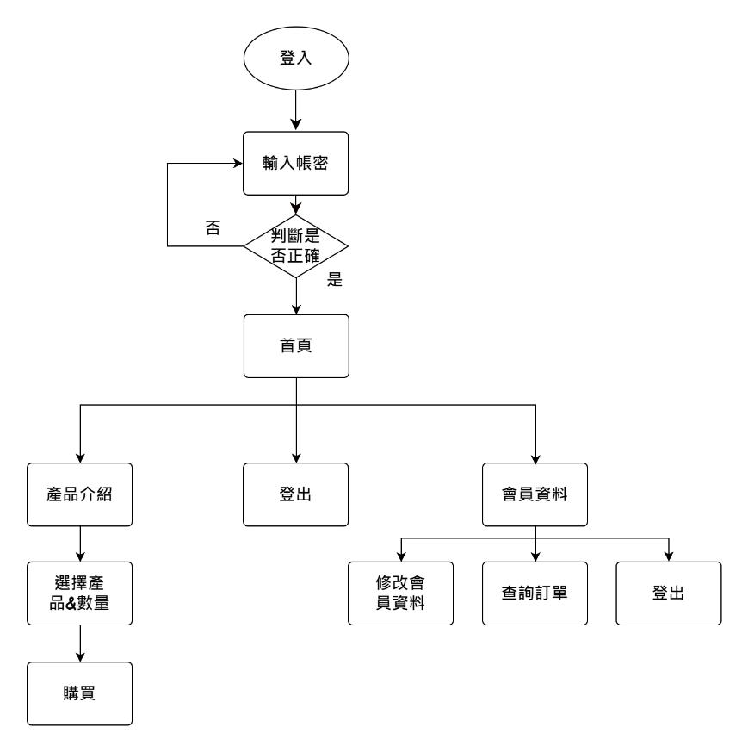

**圖三、客戶(使用者)系統**

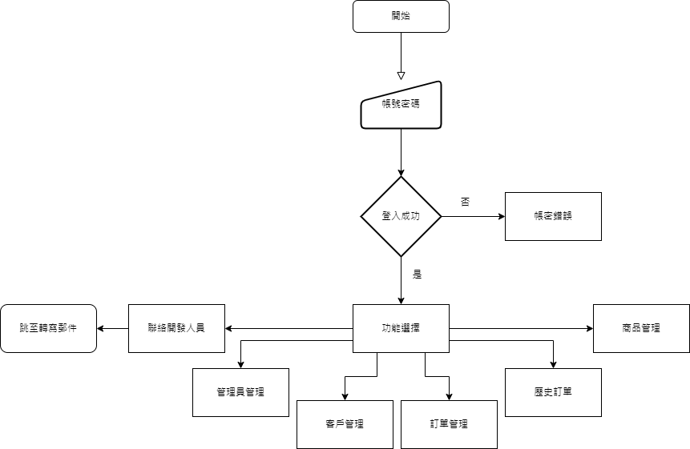

**圖四、管理員系統**

# 實作心得

### 心得 陳昶安

這次的期末專題相較於去年使用MySQL Server這次使用SQLite有些類別上的不同與操作系統的不同，不過操作系統不同對於主要使用SQL語法輸入的我影響上不大，比較大的問題是有些方便的類別不能使用，但所幸上過張蓺英主任的系統分析與設計，並且保留其教科書到現在都還是會不斷的參考使用，且此前我幾次想要學習網頁前端，但總是被沒有實務設計只看語法的無趣以及無法理解而退縮，但此次雖然在實務專題的壓力下時間很有限卻可以參與並實作出一個簡易的網頁系統，讓我有了前進的動力與方向，也感謝這次的隊友分工明確，且具有專業能力，溝通合作沒有障礙。

### 心得 傅華健

這次期末專題分配到了強而有力的隊友，很開心也很幸運，我只需要按照分配的工作執行就行，在主體討論中隊友也會仔細的解答我的疑惑，像是架構問題和運作的方式等等，不懂的地方都可以提出來，讓我的實作非常順利，過程中也沒有爭吵，隊友都會主動配合，對我來說是一次很棒的合作。

### 心得 黃宥勛

本次期末專題以團隊合作為主，將整個專題劃分為三部分，一人一部份並在完成後做統一整合。在整合時組員的程式都幾乎完善，沒什麼bug，基本上直接複製貼上就能順跑，在整合後組員也能找出我未能注意到的問題，使這次期末專題整體順利、合作輕鬆、分工明確，也使我學到很多HTML、CSS和Javascript的技巧，並能依此建立自己的網站。

# 附註

## 工作分配

陳昶安：管理員系統

黃宥勛：整合系統及水下探測機介紹系統

傅華健：客戶(使用者)系統

## 參考文獻

<https://mb.github.net.cn/mb/2910.html>

首頁模板出處

[https://developer.mozilla.org/zh-CN/docs/Web/HTML/Element/input/tel](https://developer.mozilla.org/zh-CN/docs/Web/HTML/Element/input/tel%20(html)

(html輸入手機格式)

<https://developer.mozilla.org/zh-CN/docs/Web/HTML/Element/input/email>

(html輸入email格式)

<https://www.navicat.com/cht/company/aboutus/blog/2398-sqlite-%E5%85%A5%E9%96%80.html> (SQLite介紹)

系統分系與設計(Systems Analysis and Design) 12th Edition, Scott Tilley著 鍾俊仁譯, Cengage learning asia pte ltd, 2020.